СТЕНДОВАЯ ИНФОРМАЦИЯ
ДЛЯ УЧАЩИХСЯ КОРРЕКЦИОННОЙ ШКОЛЫ

«ПРОФЕССИИ,
КОТОРЫЕ ТЫ МОЖЕШЬ ПОЛУЧИТЬ
В КЕМЕРОВСКОЙ ОБЛАСТИ»

ПОДГОТОВИЛА: УХАНОВА Ю.В.,
ПЕДАГОГ-ПСИХОЛОГ

Профессия плотник

Описание профессии:

Плотник - одна из распространенных строительных профессий. Это профессия широкого профиля. Специалист выполняет работы, связанные с обработкой древесины и изготовлением из нее разнообразных деталей, изделий и строительных конструкций.
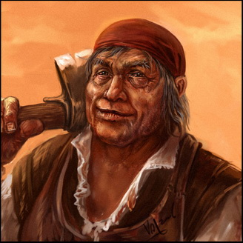
До недавнего времени все работы, связанные с использованием древесины,
подразделяли на плотничные и столярные. Теперь эти две профессии слились
воедино. Даже при широкой механизации строительных работ без плотника на
стройке не обойтись.
К плотничным работам относятся работы по устройству стен, перекрытий,
перегородок, стропил, ферм, балок, щитов перекрытий, лесов, подмостей.
Непосредственно на строительстве плотники выполняют следующие работы: сборку
стен рубленых, брусчатых, панельных, каркасных зданий, устройство цокольных,
междуэтажных и чердачных перекрытий из лесоматериалов или готовых элементов,
устройство крыш со сборкой стропильной системы, сборку и установку ферм, арок.
При строительстве каменных и бетонных зданий плотники выполняют монтаж
лесов, установку подмостей и опалубки для монолитных железобетонных
конструкций преимущественно из унифицированных элементов. Лес - это не только
лёгкие планеты, но и ценный возобновляемый ресурс. Из дерева изготавливается огромное множество предметов, в том числе и строительных материалов. Изготовлением, монтажом и ремонтом таких вот деревянных конструкций занимается человек с профессией плотник.
Это старинное и необходимое для общества ремесло. По определению, плотник - одна из строительных специальностей, но такие же специалисты работают на производстве мебели, деревянных окон, дверей, лодок и прочих полезных изделий. Люди, занятые в этой сфере, были на земле с древних времён. Упоминания о них находили в источниках, которым уже 5 тысяч лет.
Дерево умели обрабатывать почти все цивилизации мира - Египет, Китай, Финикийцы, Индия, европейские племена. Из дерева строились целые мегаполисы по меркам того времени, как например Гелон в Скифском Царстве, что на территории нынешней Украины. Дерево является сравнительно лёгким для обработки материалом. Тысячелетиями его обрабатывали только с помощью топора, деревянных клиньев и тесла. Пила, как инструмент плотника, получила распространение только 400 лет назад. Этого благородного ремесла не стеснялись даже особы королевской крови - к примеру, Петр І, который лично принимал участие в строительстве деревянных кораблей.
Одно из крупнейших религиозных течений в мире, христианство, приписывает это ремесло своему богу (Иисус был плотником). Сей факт показывает, сколько уважения в обществе к людям данной профессии.

Личные качества:
Для успешного выполнения своих профессиональных функций плотник должен обладать значительной физической силой и выносливостью, а также ловкостью, что особенно важно при работе в сложных условиях: на высоте, в тесноте, при неблагоприятной погоде. Работа плотника осуществляется при постоянном зрительном контроле, важное значение имеет глазомер.
Большая нагрузка в данной деятельности приходится на суставно-мускульный аппарат рук, который является практически занятым в любой плотницкой операции. Очень важно для хорошего плотника обладать "чувством материала", чтобы уметь выбрать именно тот его вид, который наиболее пригоден для создаваемой конструкции. Необходимым качеством является также способность распределять и дозировать свои усилия при обработке различных видов материалов.
Так как многие плотницкие сооружения и конструкции должны обеспечивать безопасность людей, пользующихся ими в своей профессиональной деятельности (леса, висячие стропила, балки и пр.), плотник должен обладать высоким чувством ответственности, внимательностью и аккуратностью.

Образование (Что надо знать?):
Плотник знает породы и пороки древесины, способы разметки и изготовления деревянных конструкций, приемы обстругивания и отесывания лесоматериалов.

Место работы и карьера:
Профессия плотника необходима везде. Он может работать на стройках городов, в строительных организациях сельского строительства, в строительно-ремонтных организациях, в ремонтных цехах заводов, на деревообрабатывающих комбинатах, в жилищно-строительных конторах при домоуправлении.

Выбор за тобой!

Профессия швея

Описание профессии:
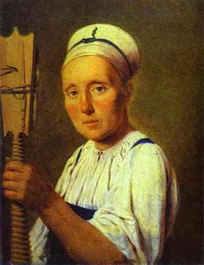
Швея одевает нас и летом, и зимой, и осенью, и весной, даря нам красивые платья и
сарафаны, юбки и блузки, пальто и куртки.
В давние времена, когда первобытные люди носили одежды из звериных шкур, они
научились сшивать их с помощью воловьих жил. А первобытная игла представляла
собой тонкую, но крепкую, заостренную пластинку из камня.
Много позже появились стальная игла и льняная нитка, и на много десятилетий они
оставались главным инструментом швеи. С их помощью мастера сшивали куски кожи,
меха, ткани.
В XVIII - XIX веках появились первые швейные машины. Сначала они выполняли
только самые простые операции по сшиванию краев ткани, но постепенно механики
вносили в устройство швейных машин все новые и новые усовершенствования.
И вот с помощью швейной машины стало возможно не только шить, но и вышивать,
обметывать петли, простегивать подкладку и даже пришивать пуговицы.

Личные качества:
Швея - профессия женская. Аккуратность, вкус, строгость к мельчайшим деталям и
подробностям, выверенность каждого движения, усидчивость. Редкий мужчина
совмещает в себе эти качества, а в каждой женщине они всегда присутствуют. Любая
женщина по определению прирождённая швея.
Общительность - умение легко и свободно общаться с заказчиком, умение его выслушать и понять, каким ему хочется увидеть свое новое пальто или платье.
А еще ей нужен вкус, умение работать аккуратно, кропотливо, добиваясь совершенства, чтобы люди сказали: "У этой швеи - золотые руки!"

Образование (Что надо знать?):

Швея должна знать технологию швейного производства; виды тканей, их пошивочные свойства, способ конструктивные особенности, принципы работы обслуживаемого оборудования, правила ухода за ним.
Она должна уметь подбирать номера игл и нитей, регулировать натяжение нити, высоту подъема лапки и величину ее давления, длину стежка; регулировать скорость машины при выполнении различных видов швов; подготавливать крой к работе, проверять его качество; выполнять различные строчки, соединять детали изделий при помощи швов; осуществлять уход, чистку и смазку машин, устранять неполадки в них.

Место работы и карьера:

Сейчас это во многом зависит от того, где работает швея. Шьет ли он одежду по индивидуальному (т. е. единичному, отдельному) заказу, работает в ателье или на швейной фабрике. Если мастер работает в ателье, то входит в состав небольшой бригады, в которой у каждого свои обязанности.
Кто-то из портных выполняет ручные работы с помощью иглы, ножниц, кусочка мела, кто-то работает на швейных машинках - соединяет детали одежды при помощи швов и строчек, кто-то занят утюжкой платья, пальто или блузки. Важно, чтобы готовая вещь порадовала заказчика!
Если швея работает на швейной фабрике, то здесь она входит в состав большого коллектива. Одежду на фабриках шьют крупными партиями, а модели разрабатывают модельеры. Раскроенную ткань передают в бригаду: одни из них сметывают ее, другие сшивают, третьи утюжат.
Уровень оплаты работы швеи напрямую зависит от таких факторов, как тип создаваемых изделий, качество и скорость выполнения работы, уровень профессионализма, тип и репутация предприятия, где работает специалист. Самые высокие доходы предполагает работа в известных ателье или организация частного бизнеса.
Немаловажным является и возможность шить одежду для себя и своих близких. С одной стороны, это позволяет экономить значительные суммы на покупке одежды (ведь ткань стоит намного меньше, чем готовое изделие в магазине).
С другой же стороны, швея может создавать оригинальные эксклюзивные вещи и всегда выглядеть красиво, элегантно и быть непохожей на других, что в современном мире ценится достаточно высоко.
Выбор за тобой!

Профессия продавец
Профессия «Продавец, контролер-кассир» относится к одной из самых востребованных, ведь с каждым годом количество товаров возрастает, и увеличивается количество торговых предприятий. Даже развитие интернета и онлайн- торговли не может отменить потребность в людях данной специальности, хотя сама профессия с появлением ПК сильно модернизировалась. Прежде чем купить товар, покупателя необходимо получить консультацию у специалиста, а потом рассчитаться. Если бы никто не консультировал клиентов, не отпускал необходимые ему товары, то сложно представить, как бы выглядел процесс покупки в частности и система розничной торговли в целом. От профессионализма продавца напрямую зависят продажи. Это обязательное звено в цепочке «товар-покупатель». Спрос на продавцов велик, так как торговля бурно развивается. Постоянно появляются новые магазины, рынки, торговые центры, супермаркеты. В связи с этим возрастает роль работников торговли, повышаются требования к их профессиональной подготовке.
Для работы продавцу, контролеру-кассиру необходимы навыки общения и коммуникабельность.
Разносторонние знания, психологическая устойчивость, коммуникабельность, аналитические способности, практический опыт
работы в торговых фирмах создают широкие возможности профессионального роста для продавца, контролера-кассира. От продавца к мерчендайзеру, товароведу, менеджеру. Концепция развития персонала крупных торговых фирм заключается в том, что специалисты, как правило, начинают свое профессиональное развитие с позиции продавец, контролер- кассир. Успешные продавцы имеют большие шансы в карьерном росте. Появление на российском рынке крупных международных торговых компаний создает также хорошие перспективы развития и продвижения в карьере для продавцов уже на международном уровне.
Выбор за тобой!
Профессия животновод

Описание профессии:

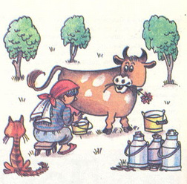
Выполняет вспомогательные работы по уходу за откормочным и нагульным
поголовьем крупного рогатого скота, за дойным и маточным стадом, коровами-
кормилицами с телятами, быками-производителями.
Подготавливает и раздает корма, убирает помещения, чистит животных, стойла и
проходы.
Оказывает помощь в лечении и ветеринарной обработке животных.
Он должен быть чутким и заботливым другом животным, чтобы предупреждать
непоправимые изменения в их состоянии.

Личные качества:
Настойчивость, терпение, спокойствие, наблюдательность.
Образование (Что надо знать?):
Сельское хозяйство и животноводство, ветеринарное дело, биология, химия.
Место работы и карьера:
Питомники, агрокомплексы, фермы, на дому.
Родственные профессии:
Агроном, ветеринар, зоолог.

Выбор за тобой!

Выбор профессии:
• Выбор профессии — не минутное дело, оно может оказаться самым трудным выбором в твоей жизни.
• Постарайся не поддаваться на уговоры родителей стать непременно юристом или врачом. Ты можешь стать самым несчастливым юристом на свете.
• Подумай, чем бы хотелось заниматься именно тебе. Обязательно размышляй над тем, как осуществить свою мечту. Не останавливайся на мысли: "Я буду бизнесменом, у меня будет сотовый телефон и мерседес!".
• Не старайся поступать туда, куда хотят поступить твои друзья. Поверь, ты найдешь себе новых друзей, тем более что вы будете заниматься тем, что вам интересно.
• Разузнай больше о той профессии, какую хочется тебе выбрать. Если это возможно, побывай в том месте, где, как ты предполагаешь, тебе придется работать впоследствии, поговори с людьми, которые уже занимаются этим делом.
• Отдавай себе отчет, что решение не может быть абсолютным и что в любое время в твоей жизни могут произойти перемены.
• Не поддавайся чувству страха — это нормальное состояние, которое испытывают все люди перед выбором.
• Иногда полезно начинать свою карьеру с практики, а не с теории. Например, многие удачливые врачи начинали работать медсестрами или медбратьями.
• Не откладывай на завтра то, что можно узнать сегодня. Пытайся узнать все: как поступают, как учатся, как устраиваются работать после окончания обучения. Это поможет сложиться представлению о том, что делать дальше.
• Старайся участвовать во внеклассных мероприятиях — это поможет тебе научиться общению и правильному поведению в коллективе.
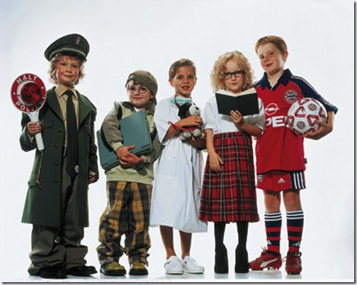
Выбор за тобой!

